STUDI TEOLOGIS TENTANG PEMBANGUNAN JEMAAT
DI JEMAAT PANGA’ KLASIS KESU MALENONG

,.. ***"•»**•»«— .IIH.HIIWII I ■■ i WWi».*
P L r< V S TAK A A ™ !
SEKUAH TiNGGI AGAMA I
»■/ FT. 8 r' A — -
J
SKRIPSI
Diajukan Kepada Sekolah Tinggi Agama Kristen Negeri Toraja
Untuk Memenuhi Salah Satu Persyaratan Guna Memperoleh
Gelar Sarjana Teologi
OLEH
Randa Bungatana
20133710
TEOLOGI KRISTEN

SEKOLAH TINGGI AGAMA KRISTEN NEGERI

(STAKN) TORAJA

2017

Judul Skripsi | : Studi Teologis Tentang Pembangunan Jemaat Di Jemaat Panga’
• | Klasis Kesu’ Malenong.
Ditulis oleh | : Randa Bungatana
NIRM | : 20133710
Jurusan | : Teologi Kependetaan
Dosen Pembimbing | : 1. Pdt. Drs. Daud Sangka¹ Palisungan, M.Si  H. Pdt. Samuel Tokam, M.Th

Telah dipertahankan oleh penulis- di depan Dewan Penguji- Saijana (SI) Sekolah
Tinggi Agama Kristen Negeri (STAKN) Toraja pada tanggal 9 Oktober 2017 dinyatakan
lulus dengan nilai dan di Yudisium pada tanggal 11 Oktober 2017 dengan predikat kelulusan
Sangat Memuaskan.
Mengkendek, 27 November 2017
Dewan Penguji
Penguji II,
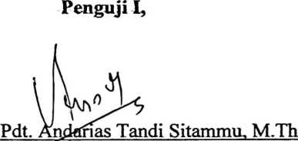
NIP<^6905222006041009
F Pdtillin Rumbi, M.Th
NIP.198302132009121005
PanitiaUjian
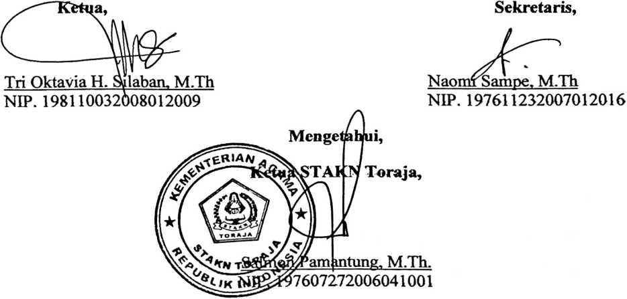

xiii
ABSTRAK

Randa Bungatana (20133710). Tahun 2017 menyusun Skripsi

dengan judul “Study Teologis Tentang Pembangunan Jemaat Di Jemaat
Panga’ Klasis Kesu’ Malenong”. Di bawah bimbingan Drs. Daud Sangka’ P,
M.Si dan Samuel Tokam, M.Th.
Pemilik dan pendiri dari Jemaat adalah Yesus Kristus. Jemaat adalah
penampakan penuh Tubuh Kristus, sebab itu Kepala dari Jemaat ialah Yesus
Kristus sendiri. Oleh karena itu apa pun yang dikehendaki oleh Kepala yang
harus ditaati dan dikeijakan oleh Jemaat.
Penulis membahas topik ini bertujuan untuk mengetahui dan
memahami bagaimana pembangunan jemaat yang sesungguhnya. Penulis
mengamati bahwa majelis gereja jemaat Panga’ belum memahami dan
mengerjakan bagaimana pembangunan jemaat yang semestinya. Sebab dalam
pembangunan jemaat yang terjadi di Jemaat Panga’ ialah memisahkan dari
pembangunan gedung gereja dan spritualitas jemaat. Padahal pembangunan
jemaat tidak bisa dipisahkan pada kedua hal tersebut.
Bukti pembangunan jemaat yang tidak holistik, dengan memisahkan
pembangunan jemaat dan memfokuskan akan pembangunan gedung gedung ialah
terlihat pada sebuah kebijakan untuk menunda pemanggilan seorang Pendeta
untuk hadir dan melayani full time dalam jemaat. Sehingga jemaat tersebut tidak
mengalami perkembangan, padahal dengan memanggil dan menerima seorang
Pelayan Tuhan (Pendeta), maka pembaruan dalam jemaat akan lebih baik.
Kehadiran seorang Pendeta dalam jemaat diharapkan akan lebih memperkokoh
pemahaman anggota jemaat tentang bagaimana membangun jemaat yang
dikehendaki oleh pemilik jemaat itu sendiri.
Metodologi yang penulis pakai untuk mencapai tulisan ini adalah
study kepustakaan, observasi yang cukup lama, dan wawancara, oleh karena itu
jenis dari penelitian ini ialah kualitatif. Penulis mengharapkan bahwa setiap
pembaca memperoleh gambaran tentang bagaimana pembangunan jemaat yang
sesungguhnya, secara khusus objek dari penelitian ini.
Pada akhir tulisan ini penulis menyimpulkan bahwa membangun
jemaat bukan hanya sekedar membangun gedung gereja melainkan juga
pentingnya membangun anggota jemaat (spritualitas), dan bukan karena dengan
alasan membangun gedung gereja yang baru, megah dan mewah lalu menunda
pemanggilan seorang Pendeta.

